**Linux shell下对数据库进行操作**

对数据库进行插入操作，编写脚本：

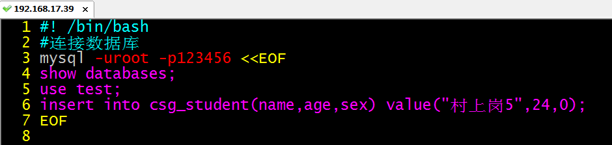

#! /bin/bash

#连接数据库

mysql -uroot -p123456 <<EOF

show databases;

use test;

insert into csg_student(name,age,sex) value("村上岗5",24,0);

EOF

运行脚本：./insert.sh

